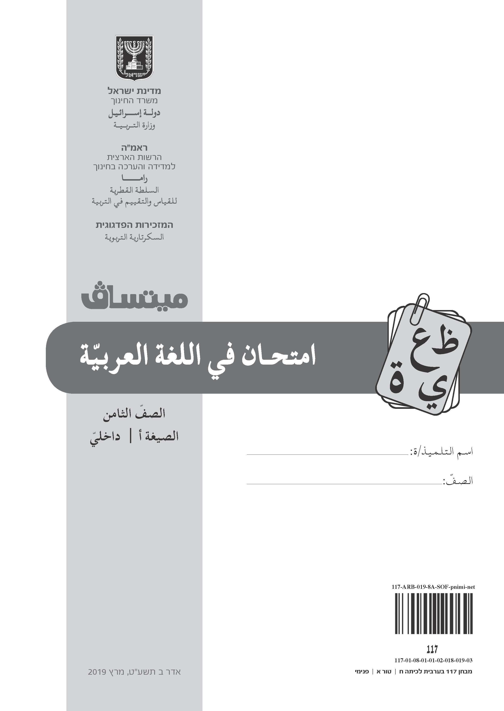
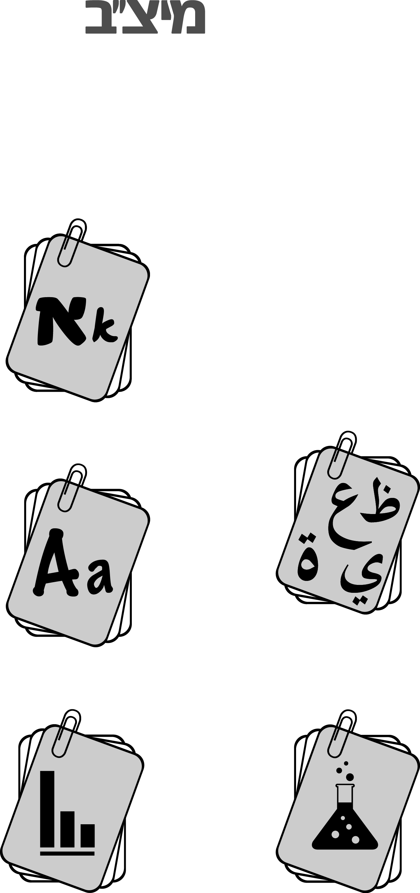

أمامك امتحان في اللغة العربيّة

- في الامتحان نصَّان، أسئلة تتعلّق بهما ومهمّة تعبير كتابيّ.
- اقرأ النصَّيْن بتمعُّن، ثمّ أجب عن جميع الأسئلة بانتباه وبجدّيّة.
- اكتب إجاباتك بوضوح عن جميع الأسئلة وفي مهمّة التعبير الكتابيّ.
- إذا طُلِب منك أن تختار إجابة واحدة صحيحة من بين عدّة إجابات،
فضع إشارة × بجانب الإجابة التي اخترتها.
- مدّة الامتحان 90 دقيقة، ولكن إذا احتجت إلى وقت إضافيّ يمكنك
أن تطلب ذلك من المعلّم.

نرجو لك النجاح!
الأسئلة والتعليمات في هذا الامتحان مكتوبة بصيغة المذكّر وهي موجّهة للبنات والبنين على حدٍّ سواء.
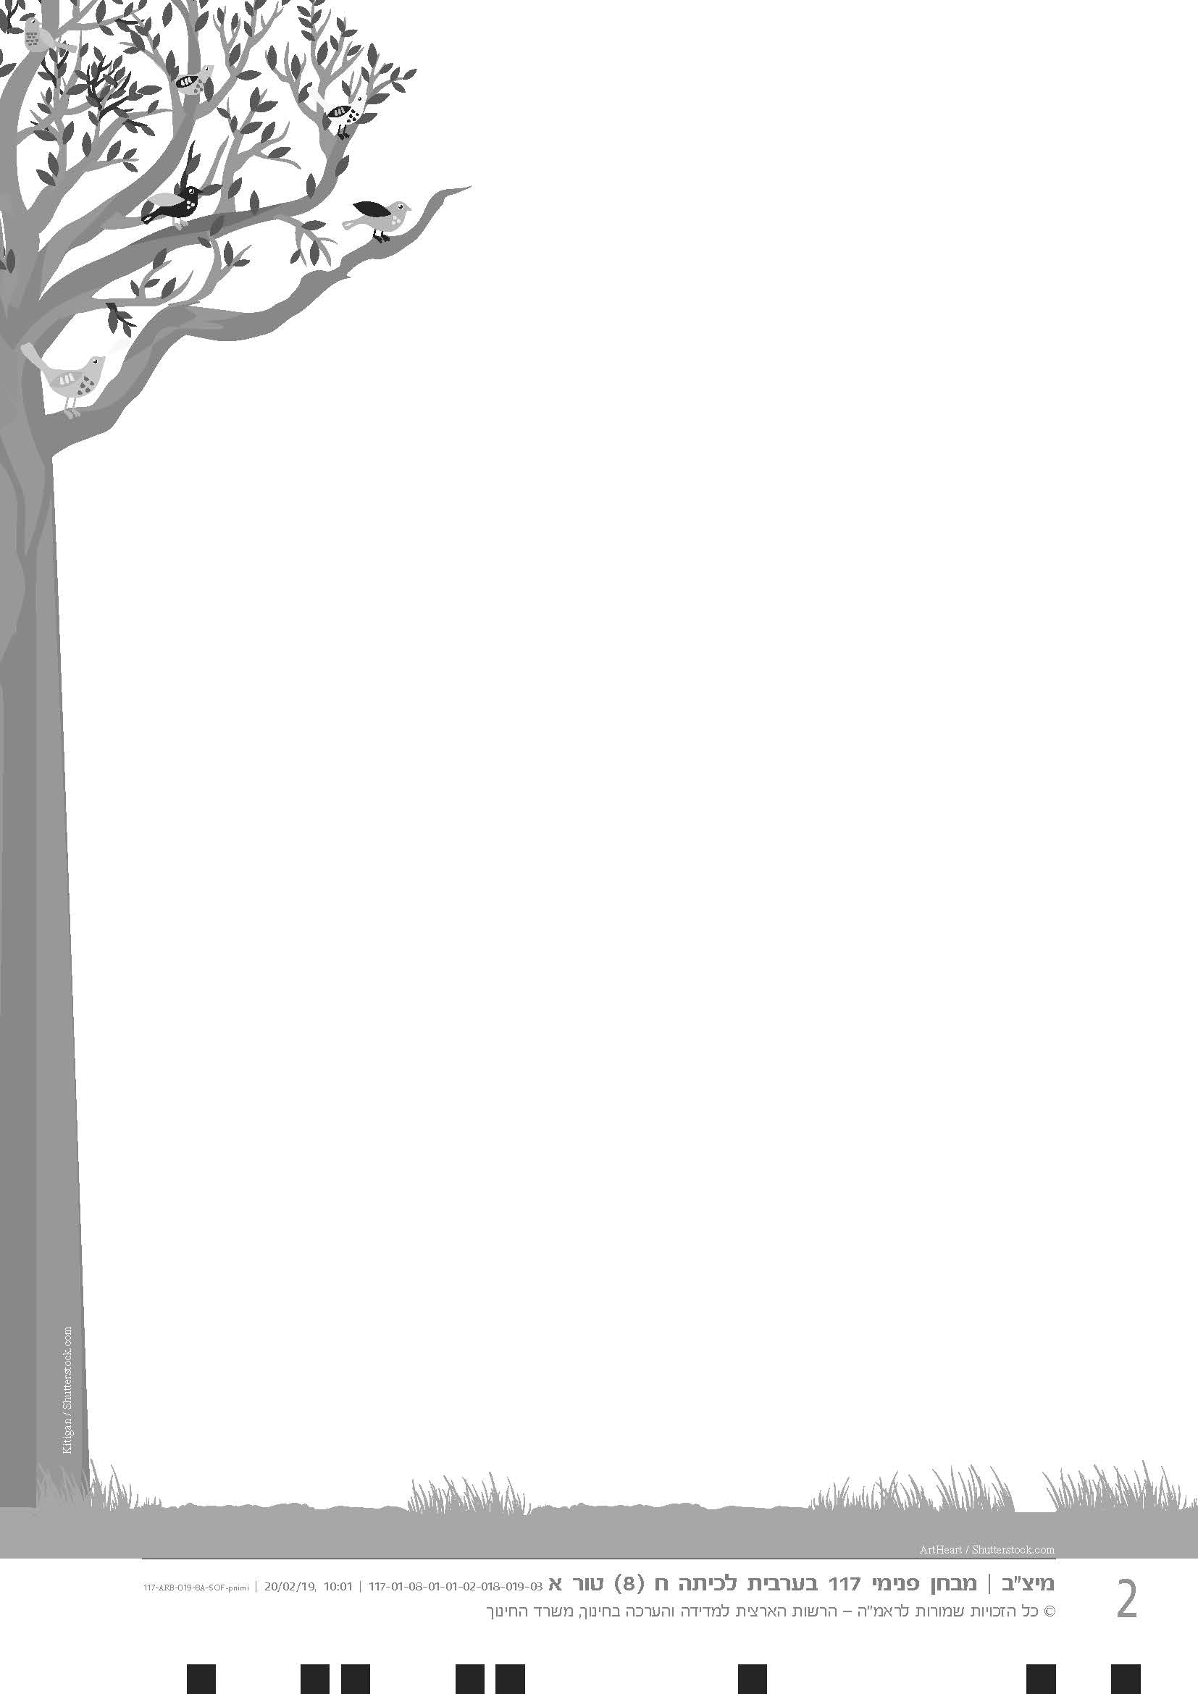
الفصل الأوّل
اقرأ النصّ التالي بتمعّن، ثمّ أجبْ عن الأسئلة التي تليه.

المحميّات الطبيعيّة
المحميّة الطبيعيّة هي منطقة جغرافيّة محدّدة المساحة، تُقام للمحافظة على كلّ من النباتات أو الحيوانات
المهدّدة بالانقراض. لذلك، يُمنع فيها قطف الأزهار والنباتات، وفلاحة الأرض لأغراض زراعيّة، والصيد،
والبناء، وإقامة منشآت صناعيّة. كذلك، تحميها الدولة من خلال القوانين التي تهدف إلى عدم المسّ بها،
وتُشرف على إدارتها هيئة مختصّة.
يعود إنشاء المحميّات الطبيعيّة إلى عدّة عوامل، منها الظروف المناخيّة في منطقة معيّنة، من حيث تغيُّر
درجة الحرارة، وتغيُّر كمّيّة الأمطار. لقد أدّى تغيُّر هذه الظروف إلى موت الكثير من الكائنات الحيّة، فمثلًا
الكائنات الحيّة التي تحتاج إلى المناخ المعتدل، من الصعب أن تبقى على قيد الحياة، عندما تصبح درجات
الحرارة في المنطقة مرتفعة جدًّا، أو منخفضة جدًّا. لذلك، توفّر المحميّة الظروف الحياتيّة المناسبة لنوع
الكائن الحيّ المهدّد بالانقراض.
5
إضافة إلى العوامل الطبيعيّة، ساهم الإنسان أيضًا في إلحاق الضرر بالكائنات الحيّة؛ وذلك نتيجة
استخدامه للكثير من المركّبات الكيميائيّة الضارّة في مجال الزراعة. كما أنّ الصيد غير الضروريّ، الذي
مارسه الإنسان على الحيوانات، أدّى إلى انخفاض عددها، إذ استغلّ بعضَ الحيوانات للحصول على
فرائها أو أنيابها. كذلك تخلَّص من الغابات، وقطَع أشجارها من أجل بناء المشاريع الصناعيّة الضخمة،
فنتج عن ذلك موت الكائنات الحيّة التي كانت تعيش فيها بأعداد هائلة من جهة، وازدياد التلوّث البيئيّ من
جهة أخرى، إذ شكّلت أشجارها عاملًا بيئيًّا هامًّا لتنقية الهواء والحدّ من التلوّث. لذلك، تعتبر المحميّات
الطبيعيّة "الرئة الخضراء للبيئة".
15
10
تحاول الهيئات المشرفة على المحميّات الطبيعيّة حماية هذه المناطق من التدخّل البشريّ. مع ذلك، هناك
بعض التدخّلات البشريّة الضروريّة التي يجب تنفيذها في المحميّات، ومن أهمّها: بناء منشآت لرصد
المحميّة ومتابعة ما يجري فيها؛ بناء ممرّات خاصّة تسمح بالتنقّل بين أرجاء المحميّة؛ التحكّم في تكاثر
أنواع معيّنة من الحيوانات التي تزداد نسبتها، للمحافظة على التوازن البيئيّ في المحميّة؛ وتشجيع الكائنات
20
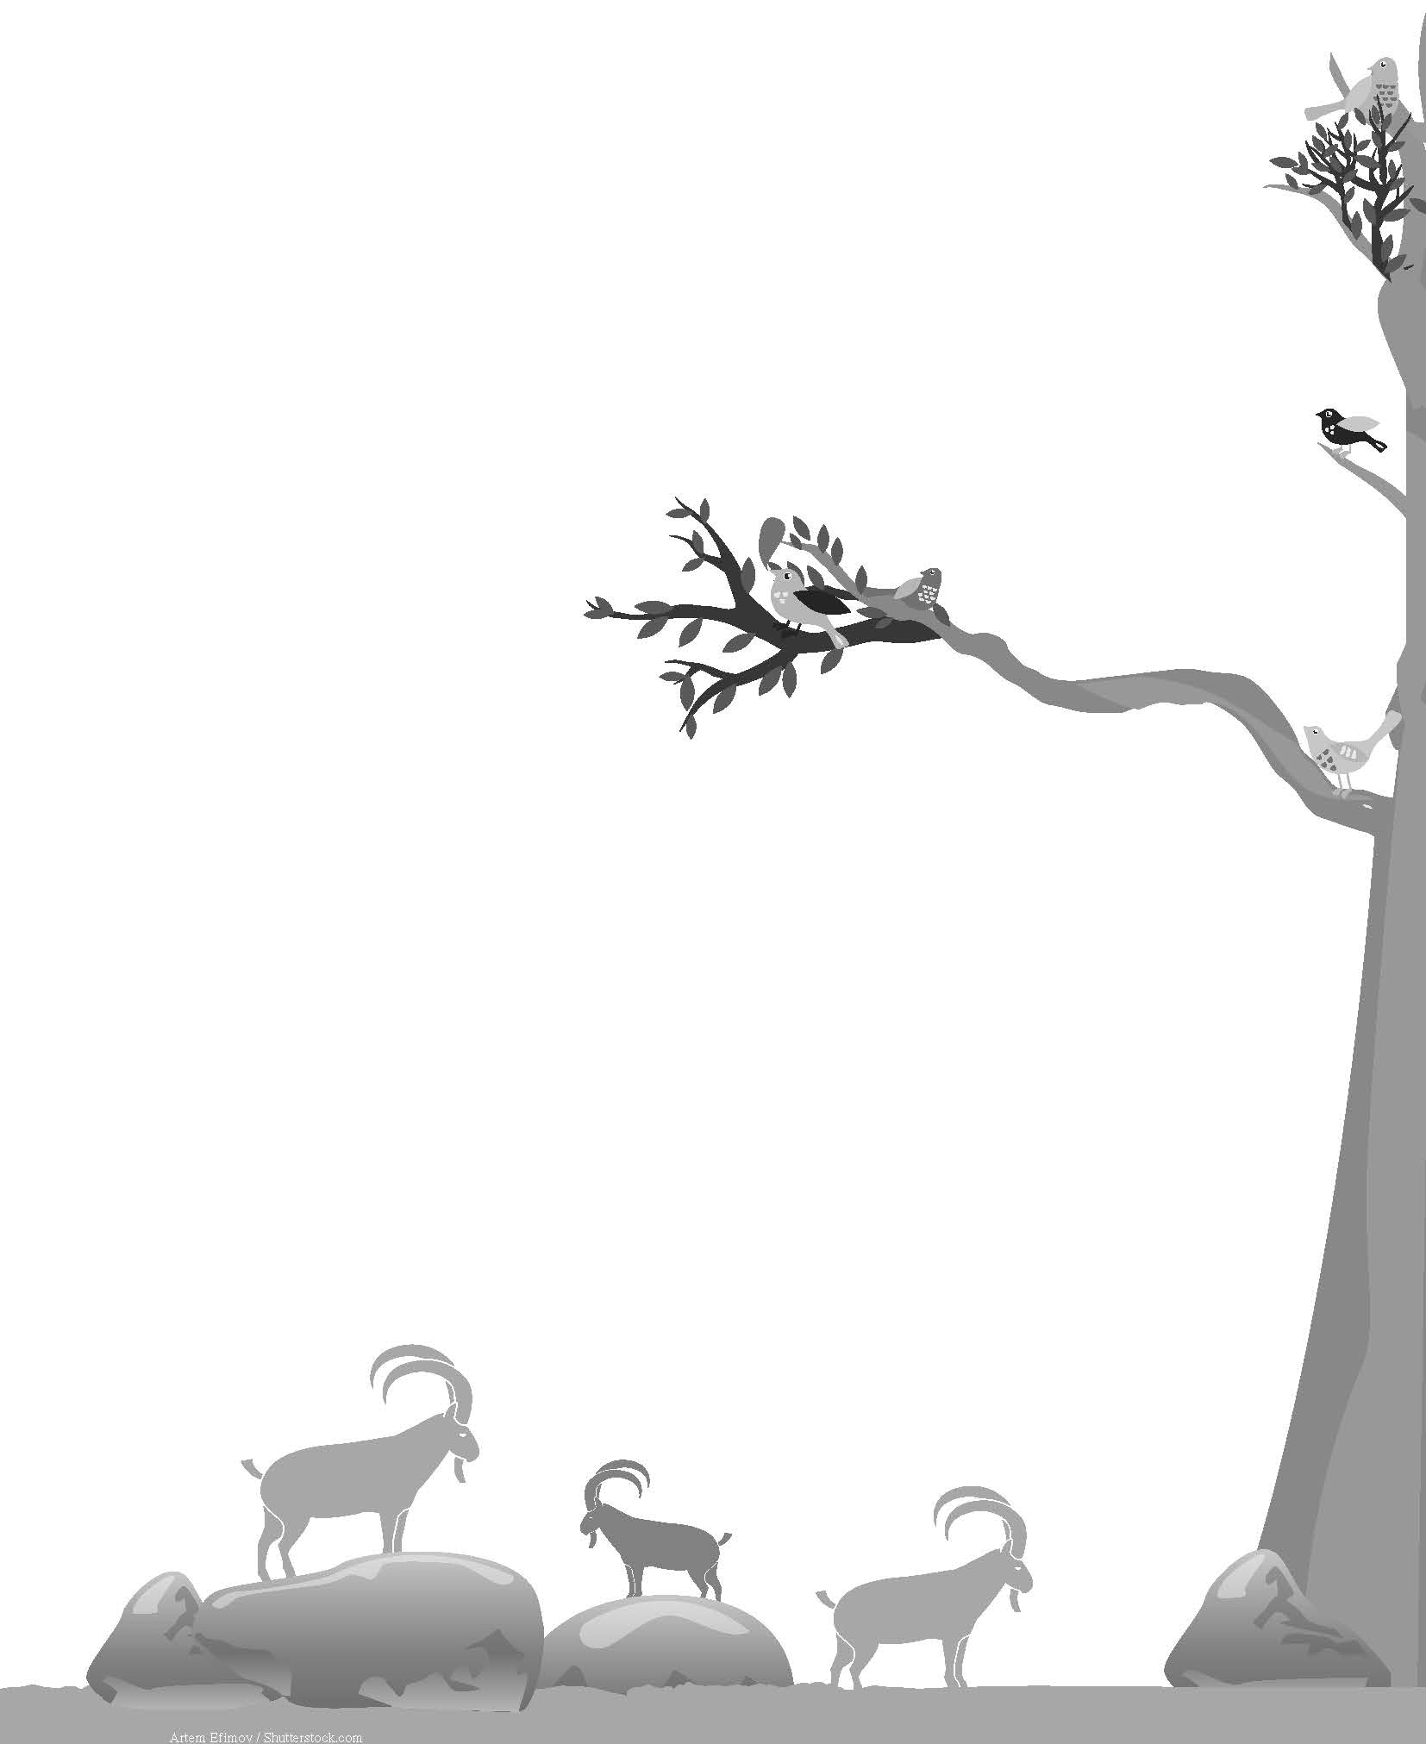
البرّيّة على العيش فيها، من خلال زراعة بعض أنواع النباتات التي تتغذّى عليها هذه الحيوانات، وإنشاء
مورد مائيّ للشرب.
لا تُعتبر منطقة ما محميّة طبيعيّة إلّا إذا توفّر فيها أحد الشروط التي تؤهّلها لذلك. ومن أهمّ هذه الشروط
وجود نوع متميّز من الكائنات الحيّة، سواءً بنُدرته، أو بكونه معرّضًا للانقراض؛ أو عندما يكون للعوامل
الجغرافيّة في المنطقة أهمّيّة خاصّة، كوجود الينابيع فيها؛ أو عندما تكون المنطقة ذات أهمّيّة للسياحة
البيئيّة، كاشتهارها ببحيراتها وشواطئها ومناطقها الجبليّة، أو الحياة البرّيّة فيها؛ أو عندما تشتمل المنطقة
على مواقع أثريّة.
25

المحميّات في بلادنا
يبلغ عدد المحميّات الطبيعيّة في بلادنا 375 محميّة، تمتدّ على مساحة 5317 دونمًا، أهمّها محميّة عين
جدي ومحميّة الحولة.
30
تقع محميّة عين جدي في صحراء يهودا في جنوب البلاد، بالقرب من البحر الميّت، وتمتدّ على مساحات
واسعة، وتشمل عددًا من الوديان الجارية، أهمّها وادي سدير ووادي عُريجة، بالإضافة إلى أربعة ينابيع
تنبع كلّ أيّام السنة.
تعتبر هذه المنطقة أكبر منطقة صحراويّة في إسرائيل، يعيش فيها قطيع كبير من الوعول، وتنبت فيها
أنواع من النباتات النادرة المهدّدة بالانقراض. وقد لفت تميّز المنطقة وجمالها أنظار الكثير من الزائرين
من جميع أنحاء العالم، ولهذا تمّ فيها إنشاء مسارات خاصّة يسلكها الزائرون.
35
أمّا محميّة الحولة فتقع في شمال البلاد. لقد حاولت الدولة تجفيف بحيرة الحولة، وبدأ مشروع تجفيفها
عام 1951، واستمرّ حتّى عام 1957؛ وذلك بغرض تحويل تلك المساحات إلى أراضٍ زراعيّة. لكنّ نجاح هذا
المشروع كان محدودًا؛ إذ ألحق تجفيف البحيرة أضرارًا جسيمة بالبيئة، إضافة إلى أنّ أرباح المزارعين
من تلك الأراضي كانت ضئيلة. قامت مجموعة من محبّي الطبيعة بمعارضة المشروع، من أجل المحافظة
على النظام البيئيّ المتميّز في هذه المنطقة. وكانت نتيجة هذه المعارضة الإعلان عن منطقة الحولة أوّل
محميّة طبيعيّة في البلاد، كما أدّى ذلك إلى تأسيس جمعيّة حماية الطبيعة.
40
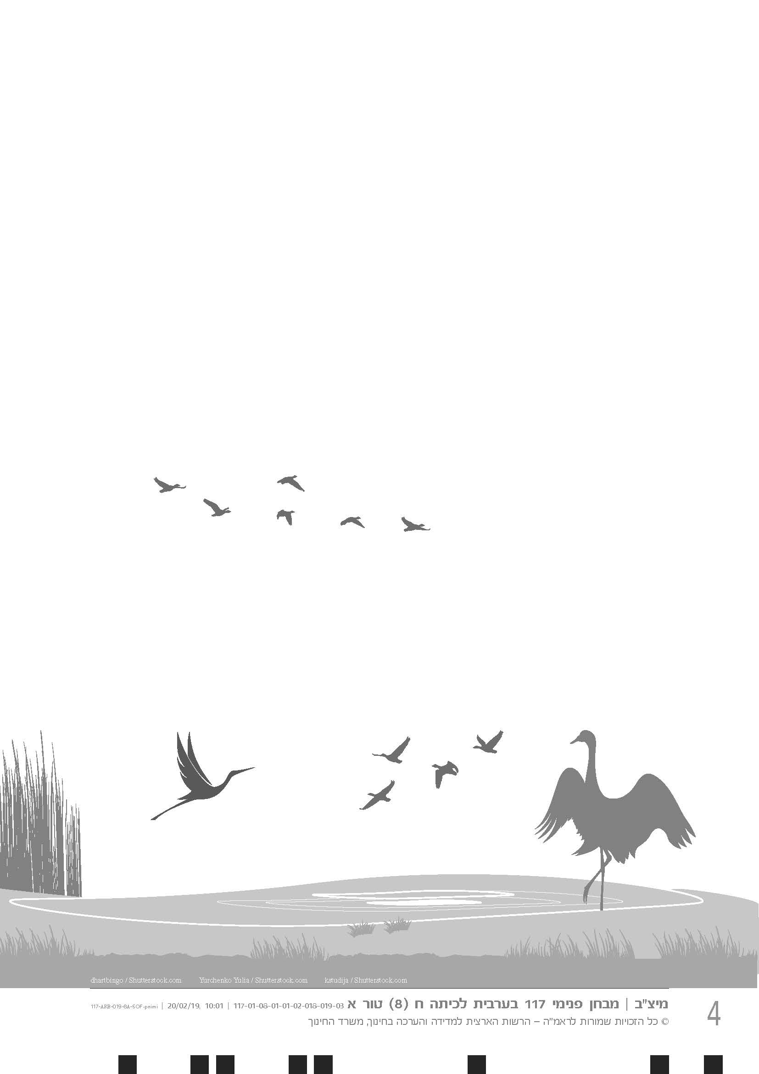
تتكوّن محميّة الحولة، اليوم، من البحيرة؛ وهي ما تبقّى من بحيرة الحولة التاريخيّة، ومن المستنقع؛ وهو
منطقة ضحلة المياه إلى جانب البحيرة، فيها الكثير من النباتات التي تشكّل مخبأً للعديد من الحيوانات.
وتعتبر المحميّة مصدر جذب للطيور المائيّة، وفيها أكبر قطيع من الجواميس في الدولة. كذلك تشمل برج
مراقبة يتكوّن من ثلاثة طوابق، يطلّ على البحيرة والمستنقع، ويمكّن الزائر من رؤية الطيور المهاجرة، التي
تتجمّع في موسم هجرتها كلّ سنة في المحميّة.
45

طائر الغرنوق
الغرنوق طائر كبير الحجم، يتميّز بلونه الرماديّ ومنقاره المستقيم. ويصل هذا الطائر إلى الحولة في شهر
تشرين الأوّل، ويغادر في شهر آذار. لقد اتّخذت طيور الغرانيق من محاصيل الفستق، التي تشتهر بها منطقة
الحولة، طعامًا لها طيلة فصل الشتاء، ممّا يكلّف المزارعين حوالى 350 ألف دولار سنويًّا. ولتجنّب الصراع
بين المزارعين والطيور، فإنّ وزارة الزراعة توفّر الذرة منذ سنين؛ لإطعام هذه الطيور، التي يصل عددها
إلى خمسين ألفًا كلّ عام.
50

أجبْ عن الأسئلة التالية بالاعتماد على النصّ.
لأيّ غرض تُقام المحميّات الطبيعيّة؟
1.

اكتب الظرفَيْن المناخيَّيْن اللذَيْن أدّيا إلى إنشاء المحميّات الطبيعيّة.
2.
1.
2.

اكتب عملَيْن ألحق الإنسان من خلالهما الضرر بالبيئة.
3.
1.
2.

تُعتبر المحميّات الطبيعيّة "الرئة الخضراء للبيئة" (السطر 16) لأنّها:
4.
1 تجعل الأشجار في المحميّات دائمة الخضرة.
2 مسكن للكثير من الكائنات الحيّة.
3 وسيلة لتنقية الهواء ومنع التلوّث.
4 تساعد الحيوانات والأشجار على التنفّس.

لاحظت الهيئة المشرفة على إحدى المحميّات الطبيعيّة الخالية من الحيوانات المفترسة أنّ
عدد الأرانب في هذه المحميّة ازداد بشكل كبير، فأخلّ ذلك بالتوازن البيئيّ في المحميّة.
5.
ماذا يجب على الهيئة المشرفة على المحميّة أن تفعل لإصلاح هذا الخلل؟
1 مراقبة الأرانب وهي تتنقّل بين أرجاء المحميّة.
2 منع التدخّل البشريّ في الأرانب.
3 إجراء بحوث علميّة لفحص سبب تكاثر الأرانب.
4 التحكّم في تكاثر الأرانب.

اكتب شرطَيْن يتوفّران في منطقة عين جدي جعلاها محميّة طبيعيّة، ثمّ اشرح كيف
ينطبقان عليها.
6.
1.
2.

أمامك لافتتان تصلُحان لأن تكون كلّ واحدة منهما في محميّة عين جدي.
اشرح لماذا تصلح كلّ لافتة لهذه المحميّة.
7.
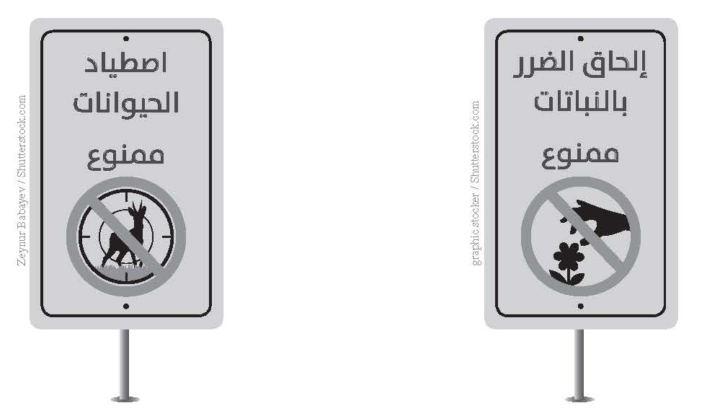

استخرج من "المحميّات في بلادنا" التعبيرَيْن اللذَيْن يدلّان على نجاح محدود
لمشروع تجفيف الحولة.
8.
1.
2.

ما الذي أدّى إلى تأسيس جمعيّة حماية الطبيعة؟
9.
1 معارضة محبّي الطبيعة لمشروع تجفيف الحولة.
2 القضاء على المستنقعات في منطقة الحولة.
3 استمرار مشروع تجفيف الحولة عدّة سنوات.
4 قلّة أرباح المزارعين من مشروع تجفيف الحولة.

املأ الجدول بالمعلومات الملائمة لكلّ من محميّة عين جدي، ومحميّة الحولة، بحسب النصّ.
10.
 |  | محميّة عين جدي | محميّة الحولة
أ. | الموقع الجغرافيّ
ب. | التدخّل البشريّ
ج. | أنواع الحيوانات/الطيور

اذكر المعلومة الواردة في النصّ والتي تُؤكّد على أنّ طيور الغرانيق هي طيور مهاجرة.
11.

ما هي وظيفة النصّ "طائر الغرنوق"؟
12.
1 وصف سلوك الطيور المهاجرة في المحميّة.
2 إعطاء مثال على الطيور المهاجرة إلى المحميّة.
3 المقارنة بين الطيور المهاجرة والطيور المائيّة.
4 تزويد القارئ بمعلومات عن الطيور المهاجرة.

ما هو الفاعل في الجملة التالية؟
13.
يهدّد المحميّات، في بعض الأحيان، التدخّل البشريّ.

املأ الفراغ بالصيغة المناسبة للفعل، بحسب المثال.
14.
المثال:
الشعراء (ح.ر.ر، فعّل، مضارع) يحرّرون قصائدهم قبل النشر.

أ. المحاميات (د.ف.ع، فاعل، مضارع) عن حقوق الإنسان بتفانٍ وإخلاص.
ب. أنا وصديقي (ب.د.ل، تفاعل، ماضٍ) التهاني في العيد.

املأ الفراغ بالصيغة المناسبة للفعل الغامق، بحسب المثال.
15.
المثال:
سافرت الفتيات إلى متحف العلوم.
الفتيات سافرن إلى متحف العلوم.
أ. يتنزّه التلاميذ في المحميّات الطبيعيّة.
التلاميذ في المحميّات الطبيعيّة.
ب. الغوّاصون شاركوا في عمليّة إنقاذ ركّاب السفينة.
الغوّاصون في عمليّة إنقاذ ركّاب السفينة.

ما هو جمع المؤنّث السالم في الجملة التالية؟
16.
تُزرع في المحميّات بعض أنواع النبات، وتُقام فيها الأبنية.
1 المحميّات
2 أنواع
3 النبات
4 الأبنية

الفصل الثاني: مهمّة التعبير الكتابيّ
انتقل إلى الصفحة التالية.

الفصل الثاني
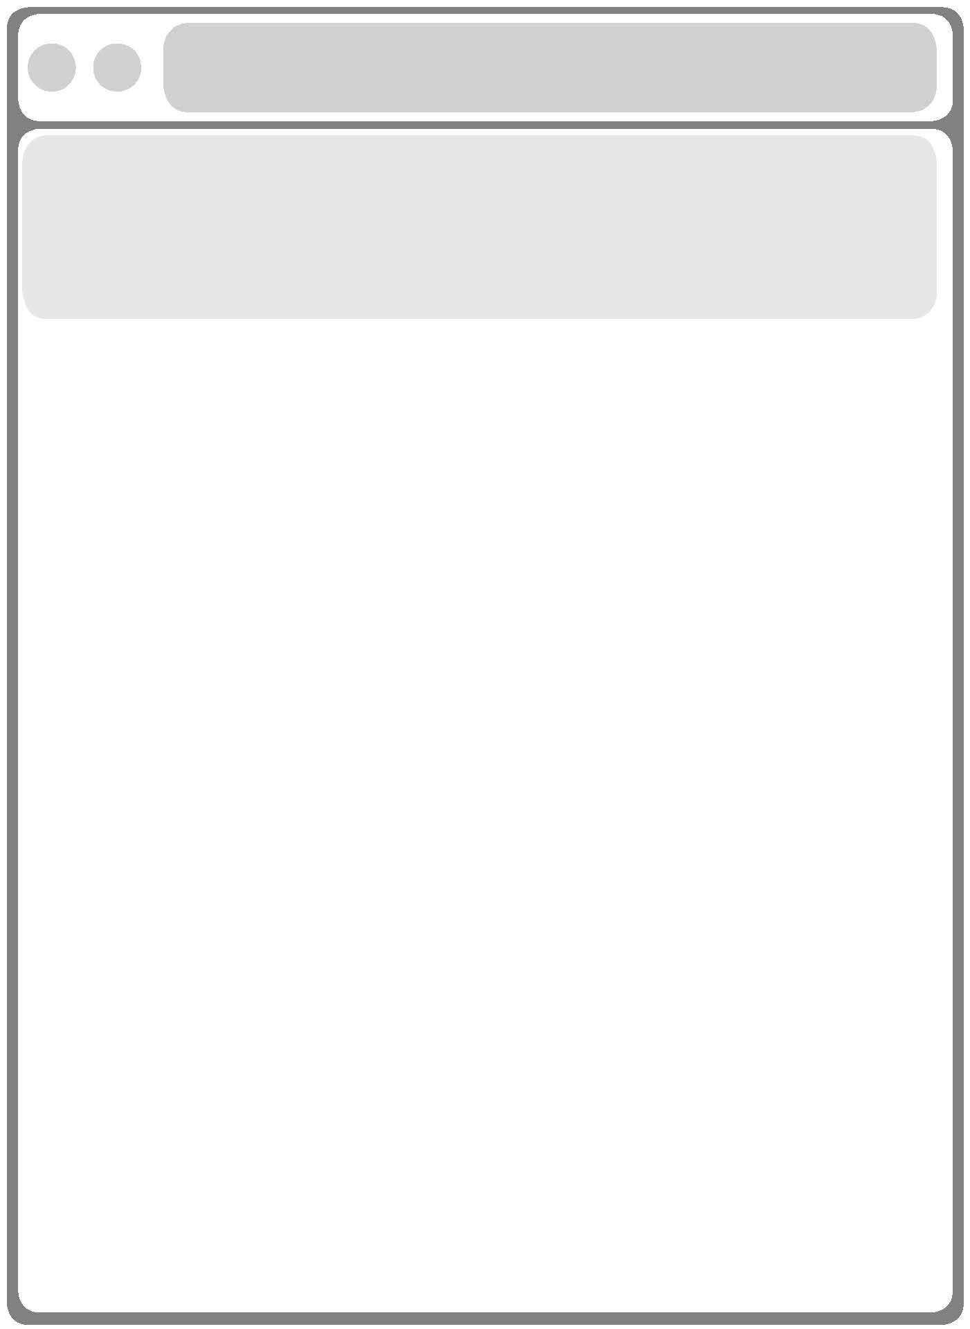
إلى حضرة:

مودّتي،
17.
للمشاهير (مثل الأدباء، المغنّين، الممثّلين، المخترعين، لاعبي كرة القدم...) تأثير كبير على أبناء الشبيبة في المجتمع.
اختر شخصيّة مشهورة تعجبك، واكتب لها رسالة، تبيّن فيها أسباب إعجابك بها، ومدى تأثير
هذه الشخصيّة على تصرّفاتك وحياتك.

اكتب عن الموضوع التالي ما لا يقلّ عن 15 سطرًا، وانتبه لوضوح الخطّ،
والإملاء، وعلامات الترقيم.

مسوّدة
(هذه الصفحة لن تُفحص)

الفصل الثالث
اقرأ النصّ التالي بتمعّن، ثمّ أجبْ عن الأسئلة التي تليه.
البصمة البيومتريّة
منذ فجر التاريخ، والإنسان يبحث عمّا يميّزه عن الآخرين. وفي أواسط القرن التاسع عشر توصّل الضابط
البريطانيّ، وليام هرشل (1833–1917)، في بلاد البنغال الهنديّة إلى أنّ لكلّ شخص بصمته الخاصّة،
وهي مميّز أساسيّ له، وذلك بعد أن قام بدراسة مطوّلة حول بصمات أصابعه، وبصمات أصابع بعض
معارفه. فكان أوّل أوروبيّ استغلّ البصمات عام 1877، واعتبر بصمة الإصبع توقيعًا للشخص؛ إذ كان يأخذ
بصمات الأصابع للموظّفين في الهند، حتّى يميّز أولئك الذين يتحايلون لتقاضي الراتب مرّة ثانية أو ثالثة.
5
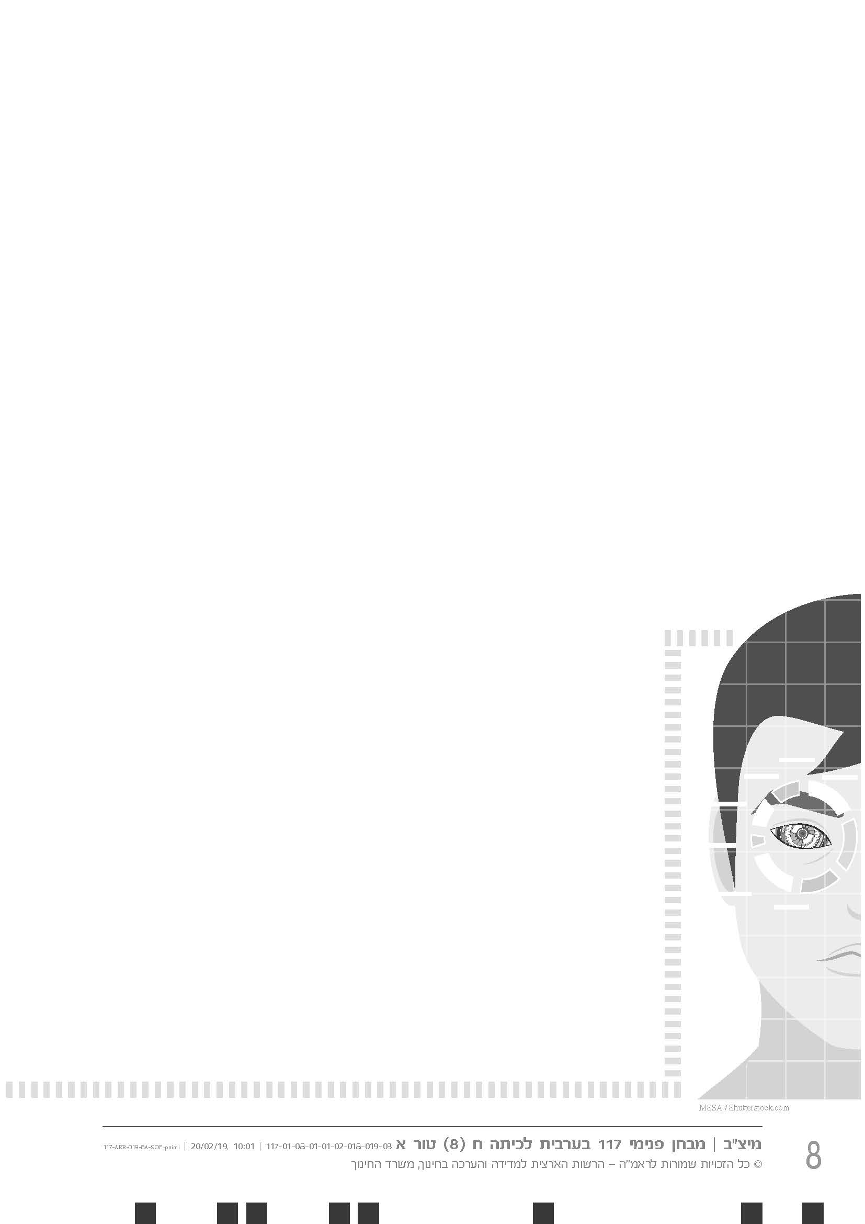
ومنذ ذلك الوقت، تطوّرت وسائل التعرّف على الأشخاص لتحديد هويّاتهم مع تطوّر التكنولوجيا، ولم تعد
هذه الوسائل مبنيّة فقط على التصريح الذي يُدلي به الشخص عن نفسه مُرفِقًا به بعض البيانات الشخصيّة؛
كالاسم، ومحلّ الإقامة، ورقم الهويّة، بل تعدّى الأمر ذلك إلى استعمال وسائل تمكِّن من معرفة تفاصيل مميِّزة
أكثر لهويّة الإنسان. ومن أهمّ هذه الوسائل البصمة "البيومتريّة"؛ وهي مصطلح يمكن ترجمته بـ"القياس
15
الحيويّ"؛ وهو مجموعة تقنيّات حاسوبيّة، تهدف إلى التعرّف على الشخص من خلال
تحديد إحدى صفاته الحيويّة؛ مثل بصمة الإصبع، بصمة الوجه، بصمة شبكيّة العين،
وبصمة الصوت. وقد أصبحت هذه الوسيلة، لدى الكثير من الدول والمؤسّسات،
الطريقة المُثلى لإثبات هويّة الأشخاص باستخدام صفاتهم الفريدة. ويكمن سبب
ذلك في أنّ الصفات الجسديّة للإنسان لا يمكن نقلها للآخرين، ولا يمكن للشخص
أن ينساها، أو أن يسرقها أحد؛ فهي بمثابة كلمة سرّ أو مفتاح لشخصيّته.
15
10
لقد سُنّ عام 2017 في إسرائيل القانون البيومتريّ؛ وهو يتطرّق إلى إصدار بطاقات
هويّة وجوازات سفر بيومتريّة. وتتضمّن جوازات السفر وبطاقات الهويّة البيومتريّة
معلومات عن الصفات الحيويّة لحامليها، تُخزَّن على شرائح إلكترونيّة لضمان الأمن،
وتسهيل السفر إلى الخارج. وتحمل هذه البطاقات أو الجوازات ما يسمّى "التوقيع
الرقميّ"؛ وهو عبارة عن صورة للصفات الحيويّة للمواطن مخزَّنة على شريحة
إلكترونيّة، يمكن قراءتها آليًّا على نقاط الحدود بين الدول، أو لدى السلطات المختصّة،
مثل الشرطة.
20
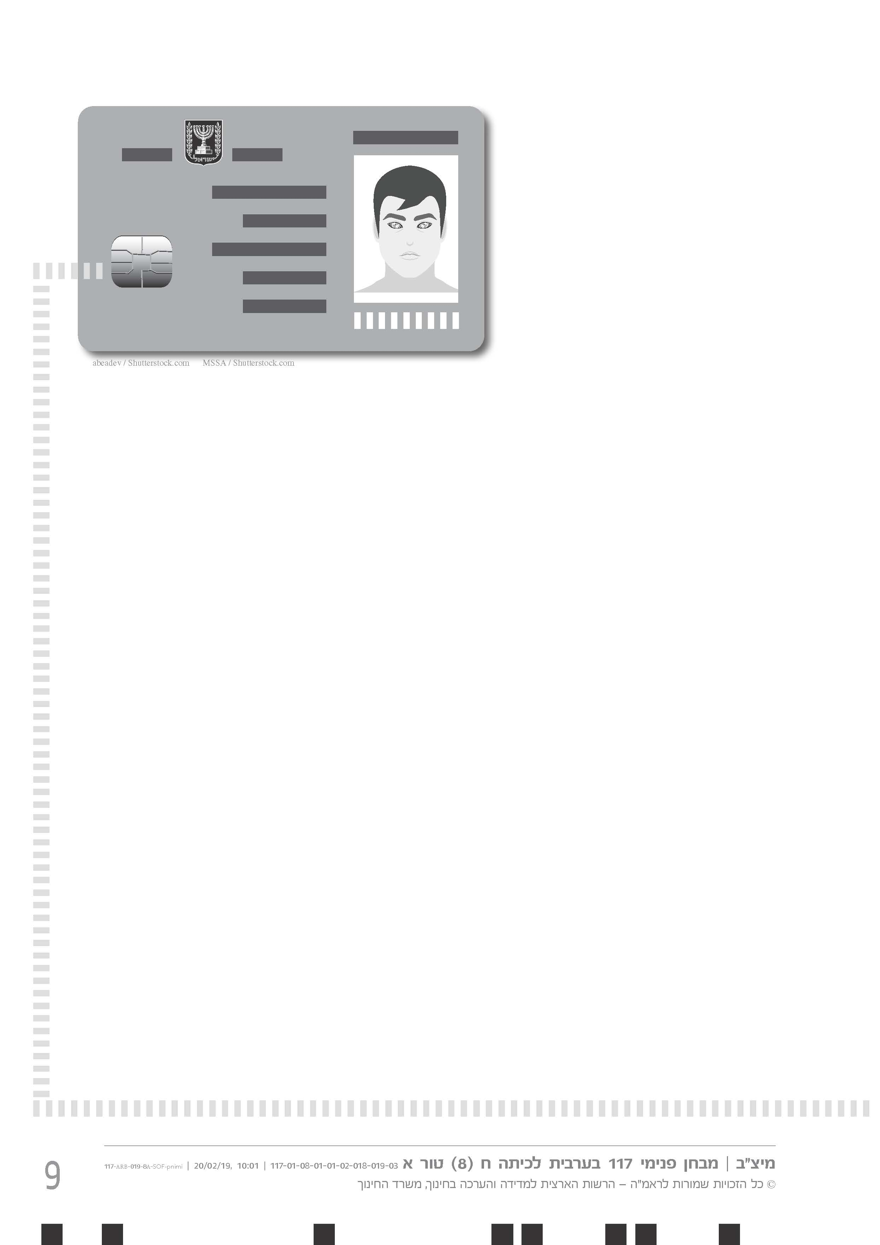
اختلفت الآراء حول هذا القانون، أو
بالأحرى حول فكرة البصمة البيومتريّة، إذ
يرى البعض أنّها تقلّل من نسبة الجريمة
في المجتمع؛ لأنّه من السهل التعرّف على
أولئك الذين يرتكبونها، كما أنّها تمكّن
السلطات المختصّة من الوصول إلى
المعلومات حول شخص معيّن، بضغطة واحدة على ملفّه الإلكترونيّ. بالإضافة إلى ذلك، تمكّن البصمة
البيومتريّة سلطات المطار من تحديد هويّة الأشخاص المغادرين بسهولة، وبزمن أقلّ؛ فلا يُضطرّ المسافرون
إلى الانتظار طويلًا أمام مكاتب موظّفي المطار، الذين سيُستبدلون بأجهزة محوسبة لتسهيل عمليّة فحص
المسافرين. ويهدف القانون، الذي ينصّ على إقامة موقع إلكترونيّ بيومتريّ كبير لهذا الغرض، إلى منع
ما يُسمّى بانتحال شخصيّة أخرى، ومنع تزوير الوثائق أيضًا، الأمر الذي يسهّل عمل سلطات القانون.
40
25
30
مقابل ذلك، يدّعي آخرون أنّه في حال اختراق الموقع الإلكترونيّ البيومتريّ، فإنّ هويّات جميع المواطنين
ستتعرّض للسرقة؛ لأنّها مخزّنة في مركز واحد في الدولة، وسيُعتبر ذلك كارثة على الدولة، وسيضرّ بشرائح
واسعة من المواطنين. لذلك، يخاف المعارضون للقانون من أن تُمَسّ حرّيّاتهم الشخصيّة؛ لأنّهم يرون أنّ
هذا القانون يسمح للسلطات بتجميع أكبر عدد من المعلومات الشخصيّة عنهم في شريحة إلكترونيّة "هشّة"،
ومراقبتهم بشكل فعليّ.
35
إضافة لذلك، فإنّ تأمين هذا الكمّ الهائل من الصفات الحيويّة للمواطنين، والحفاظ عليه، قد فقَدَ من حصانته؛
بسبب التقدّم الذي أحرزته وسائل الاختراق الإلكترونيّة. وهذا ما يؤكّده باحثون، من جامعة كارلوس الثالث
في مدريد، يعملون على زيادة درجة تأمين الأنظمة البيومتريّة من الاختراق. لقد لوحظ أنّ بعض قراصنة
الإنترنت يحاولون اختراق بصمة الإصبع بوضع مساحيق من السيليكون عليها. إنّ تقدّم وسائل الاختراق
أخلّ بأمن بصمة الإصبع؛ لأنّ السلطات والمؤسّسات لم تُراعِ عاملًا مهمًّا، هو التقدّم الكبير الذي تحقّقه
آلات التصوير يومًا بعد يوم. فعلى سبيل المثال، ينصح الباحث اليابانيّ "إشيزن"، الذي يعمل في إدارة
المعلومات، أن نتجنّب، من الآن فصاعدًا، إظهار شعار النصر V بإصبعين أمام آلات التصوير، حتّى وإن
كان ذلك من خلال الهواتف الذكيّة؛ لأنّ هذه اللقطة قادرة على تصوير بصمتَي الإصبعين بدقّة، تسمح
لقراصنة الإنترنت باختراقهما.
45

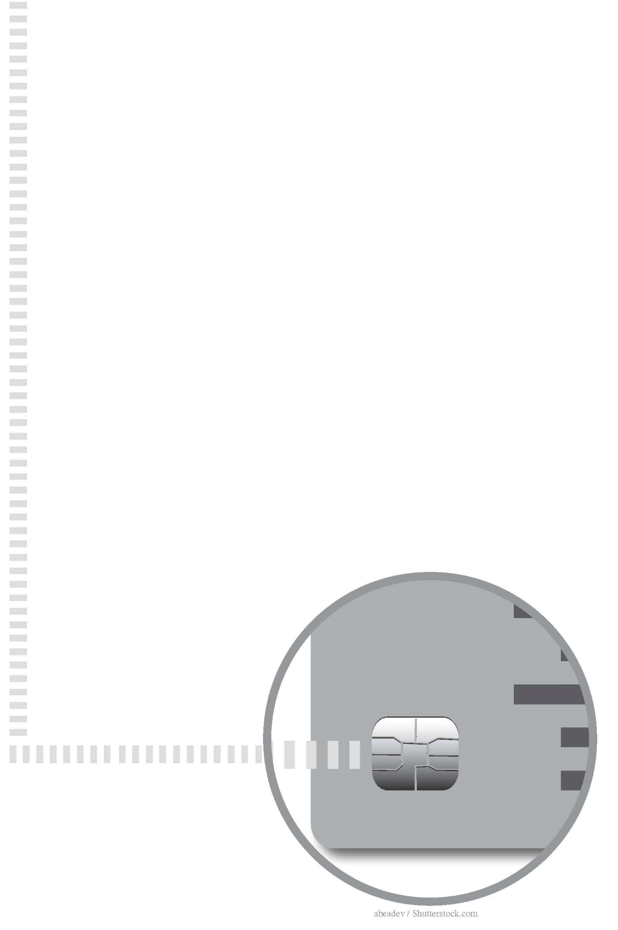
على الرغم من التقدّم العلميّ الكبير الذي يشهده العالم اليوم، فإنّ التزوير والسطو على المعلومات السرّيّة
لا يزالان منتشرَيْن، بل ويزدادان انتشارًا. لذلك، يحتاج العالَم، أكثر من أيّ وقت مضى، إلى وسائل ناجعة،
لضمان سلامة المراسلات والتوقيعات والصفقات التجاريّة والمعلومات الشخصيّة من القراصنة ومختلف
طرق الاختراق، مثل إضافة معايير وشروط للبصمة البيومتريّة، والبحث عن طرق، من شأنها ألّا تجعل
المواطن "لقمة سهلة" بين يدي قراصنة الإنترنت، وأن تحافظ عليه وعلى حرّيّته الشخصيّة، كما أقرّها
القانون في كلّ دولة ديمقراطيّة.
50

أجبْ عن الأسئلة التالية بالاعتماد على النصّ.

ما الهدف من استعمال الضابط هرشل لبصمات الأصابع؟
18.
1 ليقنع المسؤولين في الجيش أنّ لكلّ شخص هويّته الخاصّة.
2 ليمنع الغشّ والاحتيال بين الموظّفين.
3 ليتمكّن الجيش من دفع رواتب الموظّفين.
4 ليثبت صحّة الدراسة التي قام بها على بعض معارفه.

ما هو القياس الحيويّ "البيومتريّ"؟
19.

اكتب اثنتَيْن من صفات الإنسان الفريدة المذكورة في النصّ، والتي تميّزه عن غيره
)الأسطر 9–15).
20.
1.
2.

لماذا تُخزَّن المعلومات عن الصفات الحيويّة للإنسان على شرائح إلكترونيّة؟
21.

ما هو التأثير السلبيّ لاستخدام البصمة البيومتريّة في المطارات على الموظّفين فيها؟
22.

المقصود بـ"هذا الغرض" (السطر 32):
23.
1 تقليل نسبة الجريمة في المجتمع.
2 الانتظار أمام مكاتب موظّفي المطار.
3 التسهيل في عمليّة فحص المسافرين.
4 تحسين عمل السلطات المختصّة.

استعمل الكاتب كلمة "هشّة" (السطر 37) بين مزدوجَيْن. ما هي وظيفة هذا الاستعمال؟
24.
1 تفصيل الأضرار الناتجة عن الشريحة الإلكترونيّة.
2 التوضيح لطريقة جمع المعلومات على الشريحة الإلكترونيّة.
3 إثبات ضرورة تجميع أكبر عدد من المعلومات على شريحة إلكترونيّة.
4 التأكيد على أنّ الشريحة الإلكترونيّة غير آمنة وسهلة الاقتحام.

تعرض الفقرة الخامسة (الأسطر 34–38) موقفًا تجاه القانون البيومتريّ
الموقف الذي تعرضه الفقرة الرابعة (الأسطر 23–33).
25.
1 يناقض
2 يتحفّظ على
3 يؤكّد على
4 يشرح

تأمين الصفات الحيويّة للمواطنين (السطران 39–40) فَقَدَ حصانته بسبب:
26.
1 التزوير في وثائق الأشخاص المسافرين.
2 الحفاظ على هويّات جميع المواطنين.
3 تطوّر وسائل الاختراق الإلكترونيّة.
4 تجميع أكبر عدد من المعلومات الحيويّة.

ما هي وظيفة المثال الوارد في الأسطر 44–47؟
27.
1 شرح أهمّيّة إسهام الباحثين في تأمين أنظمة البصمة البيومتريّة.
2 توضيح سهولة اختراق قراصنة الإنترنت لبصمة الإصبع.
3 الإشارة إلى اهتمام السلطات والمؤسّسات بوسائل حماية البصمات.
4 التأكيد على قدرة مساحيق السيليكون على اختراق البصمات.

يدعو الكاتب في الفقرة الأخيرة إلى:
28.
1 إلغاء البصمة البيومتريّة للتعرّف على الأشخاص.
2 تطوير الأبحاث العلميّة في مجال البصمة البيومتريّة.
3 تأمين المعلومات الشخصيّة بوسائل أكثر نجاعة.
4 سنّ قوانين لمعاقبة قراصنة الإنترنت.

لو كنت كاتب النصّ، فهل ستبدأه بالفقرة الأولى (الأسطر 1–5)، أم بالفقرة الثانية
)الأسطر 6–15)؟ علّل إجابتك.
29.
1 سأبدأه بالفقرة الأولى
2 سأبدأه بالفقرة الثانية

لأنّ الفقرة

قراصنة الإنترنت خطرون وأذكياء في نفس الوقت.
اشرح ذلك، بالاعتماد على النصّ.
30.

ما هو نائب الفاعل في الجملة التالية ؟
31.
سُنّ القانون البيومتريّ في إسرائيل عام 2017 .

ما هو النعت في الجملة التالية؟
آلات التصوير تحقّق تقدّمًا كبيرًا يزداد يومًا بعد يوم.
32.
1 آلات
2 التصوير
3 تقدّمًا
4 كبيرًا

املأ الفراغ بكلمة جديدة من نفس جذر الكلمة الغامقة، بحسب المثال.
33.
المثال:
زرت محميّة حيوان الباندا وسُررت كثيرًا.
تحتاج بعض الحيوانات إلى الحماية من العنف.
أ. توزّع المحلّات التجاريّة قسيمة اشتراك على زبائنها.
تلاميذ المدرسة في مسابقة اليوم الرياضيّ.
ب. ساهم الإنترنت في انكشاف الناس على الحضارات المختلفة.
قام أهل الخير بتسوية بين الأطراف المتنازعة.

ما هو المضاف إليه في الجملة التالية؟
ألحق تجفيف البحيرة بالبيئة الأضرار الجسيمة.
34.
1 تجفيف
2 البحيرة
3 الأضرار
4 الجسيمة

المصادر وأصحاب حقوق الطبع
النصّ "المحميّات الطبيعيّة":
أعدّ النصّ طاقم مركز التكنولوجيا التربويّة بالاستناد إلى مصادر معلومات مختلفة.

النصّ "البصمة البيومتريّة":
بناءً على: أبو بكر خالد سعد الله، البصمات وعلم البيومتريّة، العربيّ، عدد 705، آب 2017، ص. 154–157، الكويت.
© جميع الحقوق محفوظة.

حرصنا على ذكر جميع أصحاب حقوق الطبع لجميع المواد الواردة في هذا الامتحان. نعتذر مسبقًا عن أيّ خطأ أو أيّ
شيء سقط سهوًا، ونتعهّد بتصحيح ذلك في الطبعة التالية، إذا ما أُعلمنا به.

